**竞选公告**

根据浙江大华技术股份有限公司规定，就EPE内衬进行竞选，欢迎合格的供应商参加。

**一、竞选项目编号：**DHZB2019050601

**二、竞选内容、用途、简要技术要求：**

本次数量：EPE内衬，具体参数要求请联系统项目负责人对接

|  |  |  |
| --- | --- | --- |
| 规格 | 竞选总金额 | 备注 |
| EPE内衬 | 1700万元 | 1、密度规格：20、28、36kg/m3；  2、公差标准：  长宽高尺寸在500mm以下：尺寸公差±3mm；密度公差±10%；  长宽高尺寸在500mm~1000mm：尺寸公差-5mm~+3mm；密度公差±10%；  长宽高尺寸在1000mm以上：尺寸公差-7mm~+3mm；密度公差±10%；  3、废料回收比例：只允许掺入本公司回收料，比例不高于20%；  4、所有EPE均需印刷或粘贴如下要求环保标志。  cid:_Foxmail.0@A9F0D2D1-E555-4A47-B29D-7A7A40DD4773  cid:_Foxmail.1@5918E52A-3CF6-450B-A72D-18F3EE2D7E3D |

**三、投标人的资格要求：**

|  |  |
| --- | --- |
| 序号 | 检查项 |
| 1 | 注册资金200万 |
| 2 | 最近年营业收入1000万 |
| 3 | 能适应我公司外协多，送货地址多的现状 |
| 4 | 配备专职的计划人员，能管理预测、产能、备货等数据，完善订单管理流程 |
| 5 | 工厂所在地离大华指定地址车程2小时以内 |
| 6 | 工厂员工在40人以上，质量人员占比大于等于5% |
| 7 | 工厂整体面积不得少于1万平 |
| 8 | 180发泡机至少一台、复合机、分切机至少一台、模切机至少三台，关键工序不得外发 |
| 9 | 原材料和产品符合环保要求，有所有工序的环保许可资质 |
| 10 | 通过ISO9001最新版认证且在有效期内 |

**四、竞选形式**

本次竞选的形式为供应商公开入围竞选。

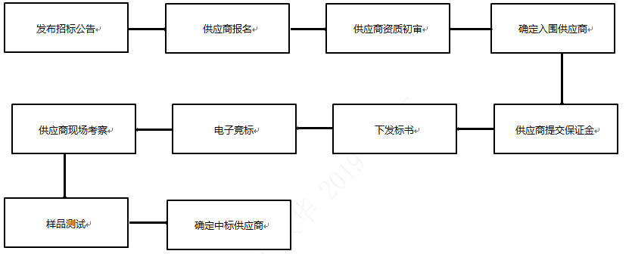

**五、竞选时间及地点**

竞选报名截止时间：2019/5/15

开标时间：2019/5/21

开标地点：浙江省杭州市滨江区滨安路1181号。

备注：以上时间为我公司计划时间，具体时间如有调整另行通知

**六、联系方式**

单位：浙江大华技术股份有限公司

地址：浙江省杭州市滨安路1181号

联系电话：18100188233

联系人：姜佳奇

Email地址：jiang_jiaqi@dahuatech.com

**七、投标保证金：**

300000元（叁拾万元人民币）。

交付方式:电汇至：浙江大华技术股份有限公司指定的保证金账户

账 户 名：浙江大华技术股份有限公司

账   号：3300 1616 7350 5602 0258

开 户 行：建行杭州市高新支行

**需备注为“EPE内衬投标保证金”**

投标正式结束并宣布中标供应商后：未中标方15个工作日之内退还保证金；中标方投标保证金转为质量保证金。

**备注:出现以下情况，将列入我司黑名单且永不启用**

1. 竞选过程中贿赂我司人员，我公司规定将处罚该供应商涉及金额的10倍作为违约金，同步取消合作列入黑名单永不启用，并给与举报人员奖励相应金额的5倍。
2. 供应商/个人在竞选中，有恶意虚报、串标等保证金将不予以返且列入供应商黑名单库永不启用。
3. 竞选结果未公布前，禁止参标供应商向我司相关人员询问竞选中标单品、价格等信息。
4. 若中标后不能按照中标价格执行、不按双方达成一致的标准及合同条款执行等违约情况，将立刻停止合作，保证金将不予以返还且列入供应商黑名单库永不启用。
5. 产品资质证件、发票造假。

**八、投诉渠道：**

内审部举报途径为：

投诉举报电话：0571-28816326

投诉举报邮箱：jbrx@dahuatech.com

通讯地址：浙江省杭州市滨江区滨安路1199号A6楼内审部

邮政编码：310052